Ф5

ПОЛОЖЕНИЕ
(школьный уровень)

Школа, класс МАОУ СОШ № 9, 7 «б» класс

Мероприятие: восстановление школьной лыжни.
Цель: формировать положительную мотивацию для занятий физкультурой и спортом, приобщать к здоровому образу жизни посредством лыжной подготовки.
Задачи:
– развивать физические качества детей (силу, выносливость, быстроту и др.);
– укреплять сердечно-сосудистую и дыхательную систему детей;
– воспитывать позитивное отношение к занятию спортом и физической культуре.
Дата и место проведения мероприятия: 31 января 2024 год, МАОУ СОШ № 9, территория школы.

План и порядок проведения мероприятия:
- подготовка лыж;
- восстановление лыжни.

Планируемые результаты: повышение физической подготовленности воспитанников; формирование устойчивого интереса детей к спорту посредством лыжной подготовки; формирование желания посещать спортивные секции и кружки; снижение уровня заболеваемости детей.

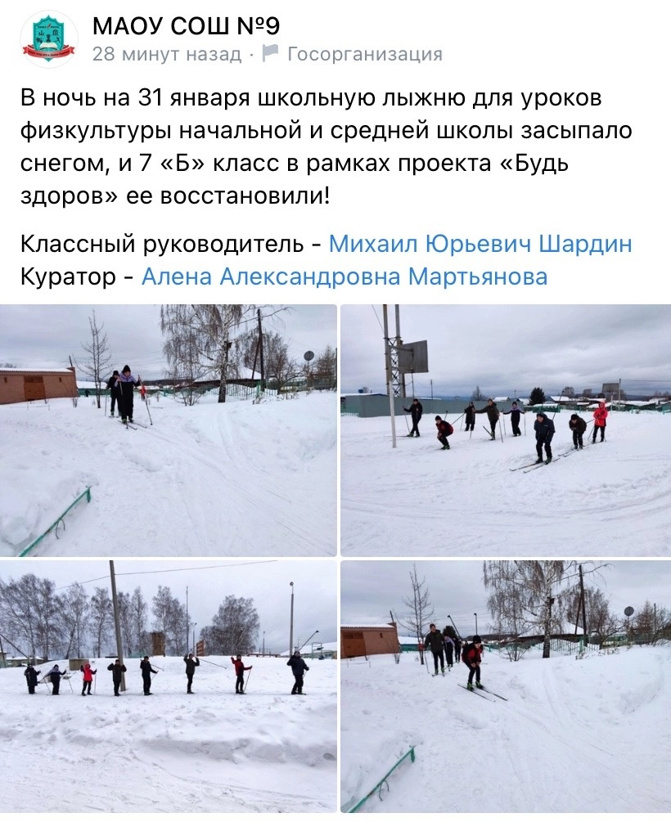
Сценарий
В ночь на 31 января школьную лыжню для уроков физкультуры начальной и средней школы засыпало снегом, и 7 «Б» класс с удовольствием ее восстановили!

